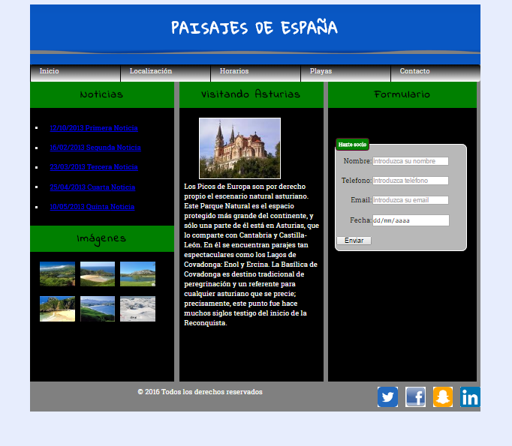Fondo body: #E7EDFD; Font-family:’Roboto Slab’

Container: color-fondo: grey ancho: 900 px

Header: fondo es una imagen “cabecera.png” alto: 100px

Paisajes de España: font-family: 'Gloria Hallelujah' ;

H3 : font-family: 'Indie Flower',cursive;